

오픈소스전문프로젝트

Report #02-1



제출일 2020 4 14

2017037008 한현지

받은 코멘트를 토대로 아이디어 구체화하기

기존 아이디어

믹스견의 품종 예측 애플리케이션 3

피드백 1센서를 너무 적게 사용해 스마트폰 센서의 다양한 장점을 살리지 못하고 있다.

반려동물 관리 기능을 추가할 것이다. 4

피드백 2구현이 어려울 것이다

사용자로부터 일부 정보를 입력받자 5

학습시킬 견종을 축소할 예정 5

기타 고안한 방법 5

기존 아이디어

믹스견의 품종 예측 애플리케이션

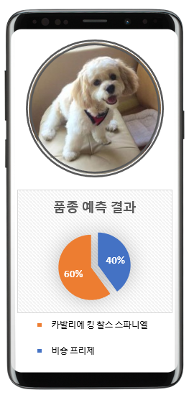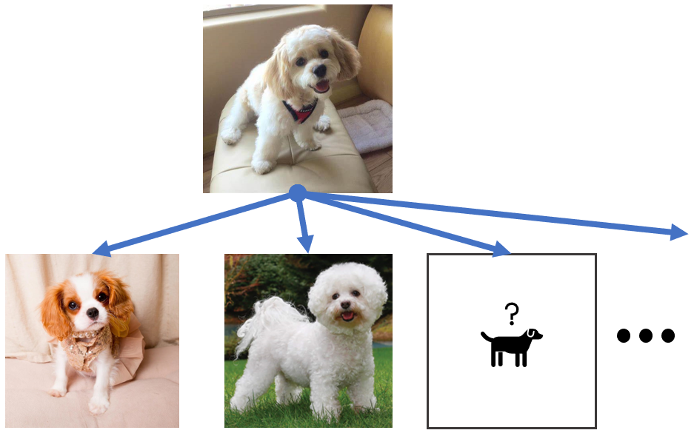시간과 돈이 많이 소모되는 유전자 검사 대신에 믹스견의 품종을 예측을 해주는 애플리케이션이다. 사용자가 이 애플리케이션을 다운받아 반려동물의 사진을 찍거나 갤러리에서 사진을 가져오면, 반려동물의 사진을 토대로 가장 비슷한 품종을 순서대로 보여준다. 어떤 품종과 얼마나 비슷한 지 퍼센트로 보여주고, 그 품종에 대한 특징과 역사, 염려되는 유전 질환 등을 함께 설명해준다.

피드백 1

센서를 너무 적게 사용해 스마트폰 센서의 다양한 장점을 살리지 못하고 있다.

# 반려동물 관리 기능을 추가할 것이다.

반려동물은 사람과 정확한 의사소통이 되지 않기 때문에 주의깊게 관찰할 필요가 있다. 강아지의 품종마다 적합한 환경은 다르기 때문에, 품종 예측 결과를 저장해 품종의 정보를 토대로 반려동물에게 가장 적합한 환경을 사용자에게 알려주려 한다.

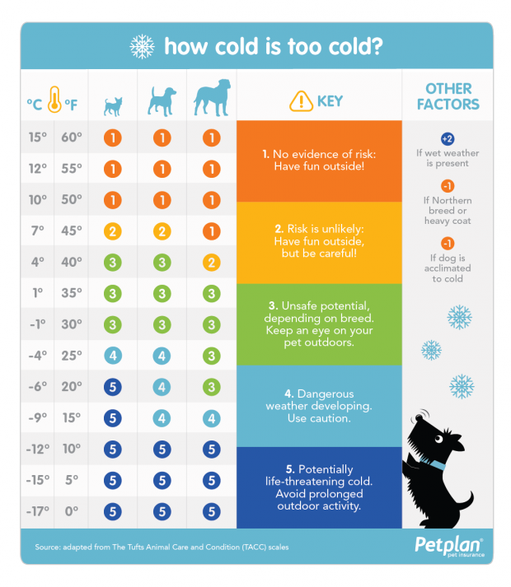예를 들어, 스마트폰의 온습도 센서를 사용해 현재 주변 온도가 반려견에게 적합한지 알려줄 수 있다. 반려견은 사람과 달리 온 몸이 털로 뒤덮여 있지만 동상에 걸리거나 저체온증이 올 수 있으며 사람과 똑같은 기준으로 추위를 느끼지 않는다. 미국 터프츠(Tufts) 수의과대학에서 내놓은 추운 날씨의 안전 척도 및 가이드 라인에 따르면, 체구가 작은 소형견의 경우 섭씨 4도씨 이하부터 반려견의 외부 활동에 위험성이 생길 수 있으며 영하 6도씨 이하부터는 생명을 위협할 가능성이 있는 추위로 보고 있다. 강아지의 크기 뿐만 아니라 강아지의 피모 특성이나 피하지방층의 정도, 품종이나 체격, 나이, 기저질환이 있는지 여부에 따라 차이가 있다. 따라서 결과를 토대로 나온 품종의 데이터를 토대로 주변 온습도가 적당한지 여부와, 날씨 api를 이용해 바깥 날씨가 사용자의 반려견에게 산책하기 적합한지, 옷이나 신발 등을 입히는걸 추천하는지에 대한 정보를 제공하려 한다. 혹은 품종 예측 결과를 통해 적절한 식사 시간 등의 알림 기능을 추가할 수 있다.

피드백 2

구현이 어려울 것이다

# 사용자로부터 일부 정보를 입력받자

사진으로만은 알아볼 수 없는 더 자세한 정보를 사용자로부터 직접 입력받을 것이다. 사용자는 애플리케이션을 처음 실행하면 몇가지 질문에 대답하게 된다. 반려견의 크기, 몸무게, 나이, 질환여부, 단일모인지 이중모인지 등을 체크한다. 반려견의 크기와 털의 특징으로 예측할 수 있는 견종이 매우 크게 줄어들기 때문에, 사용자의 응답으로 결과가 좀 더 정확할 뿐만 아니라 이후 반려동물 관리 서비스에서도 참고할 수 있다.

# 학습시킬 견종을 축소할 예정

세계애견연맹(Federation Cynologique Internationale, FCI)의 344개 견종 중 [한국애견연맹(Korea Kennel Federation, KKF)](https://www.thekkf.or.kr/new_home/03_kkf_service/03_approval.php)과 [한국애견협회(Korean Kennel Club, KKC)](https://www.kkc.or.kr/megazine/megazine_02.html?page=1&key=)에 모두 등록된 120개 견종만을 학습시키려 한다. 한국애견연맹은 1956년에 농림수산식품부로부터 인가받은 사단법인으로, 세계애견연맹(FCI)의 국내 유일 정회원 애견 단체이며 (전 세계 91개 회원국 1국가 1단체) 국내에서 순수 견종 보존을 위한 애견 혈통 발행 및 애견에 관한 학술연구, 전문 자격증(애견미용사, 애견훈련사, 애견핸들러, 심사위원 등)을 발급하는 곳이다. 1956년부터 국내에서 애견 연구, 혈통 증명서를 발급하는 곳이기에 국내 대부분의 견종이 소개되어 있다. 한국애견협회(KKC)는 2001년 애견문화 정착 목적으로 세워진 사단법인이며 애견 보호 및 등록, 혈통서 발행을 하고 있다. 애견소유자, 애견판매업자 등을 대상으로 정기교육을 하는 곳이기도 하다. 위 연맹과 협회 데이터를 국내 대표 견종으로 보고 120개 종만 학습시킬 것이다.

# 기타 고안한 방법

만약, 위 두 방법을 적용하고서도 실현 가능성이 낮다 판단되면 믹스견을 학습시키는 방법도 고안해봤다. 세계애견연맹에 등록된 견종들 외에 브리더(혈통 관리 및 분양을 하는 사람) 사이에서 이름있는 믹스견도 존재한다. 예를들면 말티즈(Maltese)와 푸들(Poodle) 사이에서 태어난 말티푸(Maltipoo), 웰시코기(Welsh corgi)와 푸들(Poodle) 사이에서 태어난 코기푸(Corgipoo), 말티즈(Maltese)와 슈나우저(Schnauzer) 사이에서 태어난 마우저(Mauzer) 등이 있다. 국내에서 흔한 견종들의 믹스견을 조사해 학습시키면 더 단순할 것이다. 그러나 섞인 품종을 확률로 보여주는 애플리케이션인만큼, 어떻게 적용시켜야할지는 좀 더 고려해봐야할 것이다.

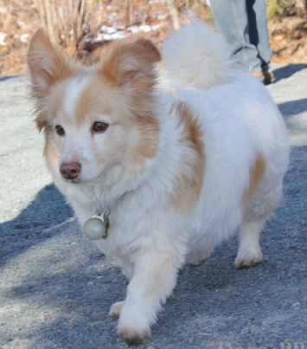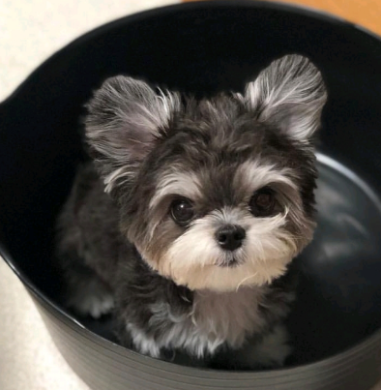

왼쪽부터 말티푸, 코기푸, 마우저